Министерство образования и науки Российской Федерации
Федеральное государственное бюджетное образовательное учреждение
высшего профессионального образования
«Владимирский государственный университет»
имени Александра Григорьевича и Николая Григорьевича Столетовых
(ВлГУ)

Основы
технологии
машиностроения
_________________
Методические указания к лабораторным работам
Часть 1

Составители:...
Т.А. Желобова
Н.В.Жарков

Владимир 2012
УДК 621.001 (07)
ББК 34.5

Рецензент
Кандидат технических наук, доцент
Владимирского государственного университета
А.Н. Кириллина

Печатается по решению редакционно-издательского совета Владимирского государственного университета

Основы технологии машиностроения: метод. указания к лабор. работам / Сост. Т.А. Желобова, В.Н. Жарков, Владим. гос. ун-т. Владимир, 2012. 57 с.

Составлены в соответствии с требованиями Государственного общеобразова-тельного стандарта высшего профессионального образования.
Приведено описание лабораторных работ по дисциплине «Основы технологии машиностроения», связанных с изучением основ достижения качества создания машин, физико-технологических основ возникновения погрешностей при механической обработке деталей машин, особенностей оценки качества выполнения технологических операций и способов управления ее величиной. Содержат цель, теоретические положения, методику проведения и требования к оформлению отчета.
Предназначена для студентов, обучающихся по специальности 150900 – технология, оборудование и автоматизация машиностроительных производств и 151900 – конструкторско-технологическое обеспечение машиностроительных производств.
– Табл.18. Ил. 23.

УДК 621.001 (07)
ББК 34.5

ПРЕДИСЛОВИЕ

В настоящем издании изложена методика проведения лабораторных работ по дисциплине «Основы технологи машиностроения», выполняемых на кафедре технологии машиностроения ВлГУ.
Целью лабораторных работ является подтверждение теоретического материала, полученного на лекционных занятиях, путем проведение небольших по объему экспериментальных исследований по изучаемой теме в условиях научно-исследовательских лабораторий вуза или машиностроительного предприятий; приобретение практических навыков и инструментальных компетенций в области постановки и проведения экспериментов по профилю профессиональной деятельности.
Описание каждого занятия содержит указание его цели, краткое изложение основ соответствующих разделов дисциплины, методические указания о порядке его выполнения, требование к содержанию выводов.
Практические занятия проводятся в форме индивидуально-группового обучения на основе реальных или модельных ситуаций применительно к дисциплине «Основы технологи машиностроения».

Работа № 1. РАЗМЕРНЫЕ СВЯЗИ ИСПОЛНИТЕЛЬНЫХ
ПОВЕРХНОСТЕЙ ИЗДЕЛИЯ

Цель работы:
- Изучение метода назначения точности относительного положения деталей в сборочных единицах изделия.
- Построение размерных связей в сборочных единицах изделия, описывающих взаимодействие деталей в них.
- Практическое выполнение операции регулирования величины замыкающего звена в сборочной единице изделия.

Теоретические положения

Любая машина создается для осуществления определенного технологического процесса. Степень ее полезности определяется соответствием своему служебному назначению, т.е. ее качеством. Качество машины достигается на протяжении всего процесса ее создания, начиная с формулиро-
вания ее служебного назначения.
Под служебным назначением машины понимается максимально уточненная и четко сформулированная задача, для решения которой она предназначена.
Каждая машина, как и ее отдельные механизмы, выполняют свое служебное назначение при помощи ряда поверхностей, принадлежащих деталям машины. Их называют исполнительными поверхностями. Требуемые виды связей (размерные, кинематические, динамические) между исполнительными поверхностями машины и степень их точности вытекает из ее служебного назначения и задается в числовом выражении.
Размерные связи исполнительных поверхностей машины и ее механизмов образуются при помощи размеров, принадлежащих целому ряду деталей, связывающих те детали, которые несут исполнительные поверхности. Размерный вид связей делится на два подвида: определяющий расстояния и определяющий повороты поверхности. Задание этих видов связей в числовом выражении выполняется с помощью построения и решения размерных цепей, описывающих взаимодействие детали (механизма) с другими деталями (механизмами) машины.
Все размеры, связывающие исполнительные поверхности, включая и размер, непосредственно соединяющий эти поверхности, образуют замкнутый контур, располагаясь один за другим в определенной последовательности. Благодаря этому размерный вид связи может быть представлен в виде схемы, названной размерной цепью. Каждая размерная цепь дает решение только одной задачи. Пример схемы конструкторской размерной цепи, показанный на рис.1, позволяет решить задачу обеспечения свободного вращения зубчатого колеса в изделии. Это зависит от величины зазора между торцами простановочного кольца 1 и втулкой корпуса 2. Поэтому замыкающим звеном является расстояние между этими поверхностями. Точность его выполнения требуется установить при конструировании машины и обеспечить при ее изготовлении.

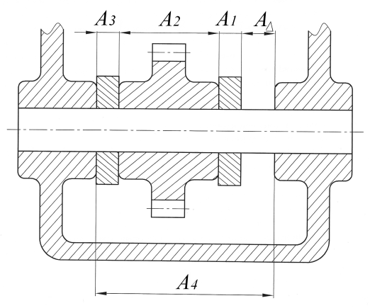 | АΔ = А4 - А1 – А2 – А3  Рис.1. Схема размерной цепи, определяющей величину АΔ
Одним из способов обеспечения требуемой точности замыкающего звена, применяемый при сборке изделия в производственных условиях, является использование компенсаторов – подвижного или неподвижного. Подвижный компенсатор представляет собой дополнительную, специально введенную в изделие деталь (устройство), имеющую возможность тем или иным способом менять свое положение в изделии в направлении выдерживаемого параметра. Путем изменения его положения в изделии достигается требуемая точность замыкающего звена. Неподвижный компенсатор выбирают из набора конструктивно одинаковых деталей, имеющих разный размер, связывающий его исполнительные поверхности. Из этого набора выбирают одну деталь и ее устанавливают в собираемое изделие для компенсации неточности его замыкающего звена.

Содержание работы
Работа заключается
- в изучение конструкции и служебного назначения сборочной единицы по заданию, выявлении его исполнительных поверхностей и замыкающего звена;
- в построении размерных цепей, между исполнительными поверхностями в изучаемой сборочной единице;
- в практическом выполнении операции обеспечения точности замыкающего звена с помощью компенсаторов.

Оборудование, инструмент, изделия

Оборудование: сборочные столы, плиты, верстаки.
Инструмент: комплект слесарно-сборочного инструмента и измерительного инструмента (щупы, штангенциркули, микрометры, индикаторы).
Изделия: сборочные единицы из редукторов, головок, поворотных столов и т.п.

Порядок выполнения работы

- Изучить конструкцию сборочной единицы по заданию и ее служебное назначение. Выявить его исполнительных поверхностей и замыкающее звено. Установить требуемый способ обеспечения его точности.
- Сделать эскизный чертеж общего вида изучаемой сборочной единицы. Показать на нем исполнительные поверхности и замыкающее звено.
- Построить размерную цепь, связывающую исполнительные поверхности изучаемой сборочной единицы:
- выявить цепь деталей, через которые связываются детали, несущие исполнительные поверхности;
- выявить у деталей этой цепи размеры, изменение которых повлияет на величину замыкающего звена; составить из них размерную цепь и представить ее графически;
- назначить величину и точность замыкающего звена (табл.1).
- У изделия по заданию измерить фактическую величину замыкаю-щего звена, используя штангенциркуль или щупы, сопоставить ее с допустимой и определить величину необходимой компенсации.
- Выполнить регулировку величины замыкающего звена, оговоренную заданием.
а) При использовании подвижного компенсатора:
- к противоположному по отношению рабочего торцу компенсатора подвести индикатор, обеспечить ему натяг в 1 – 2 мм и установить стрелку на ноль циферблата;
- осуществляя перемещение компенсатора, следить за величиной его хода по индикатору, ориентируясь на величину необходимой компенсации;
- выбрав необходимую величину компенсации (см. п.4), зафиксировать положение компенсатора и измерить фактическую величину замыкающего звена, используя штангенциркуль или щупы. Сопоставить ее с допустимой. При неудовлетворительном результате измерения повторить процесс регулировки положения компенсатора;
- составить схему регулировки величины замыкающего звена.
б) При использовании неподвижного компенсатора:
- подобрать из набора компенсаторов наиболее близко по размеру приближающийся к требуемой величине компенсации, измеряя их фактический размер с помощью микрометра;
- установить подобранный компенсатор в изделие;
- измерить фактическую величину замыкающего звена, используя штангенциркуль или щупы. Сопоставить ее с допустимой. При неудовлетворительном результате измерения повторить процесс регулировки величины замыкающего звена;
- составить схему регулировки величины замыкающего звена.
- Сделать выводы по результатам работы.
Таблица
Варианты заданий

№  задания | Эскизный чертеж сборочной единицы | Допуск на  замыкающее звено, мм
Продолжение таблицы
Варианты заданий

1 | 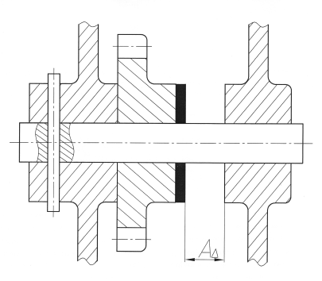 | 0,3
2 | 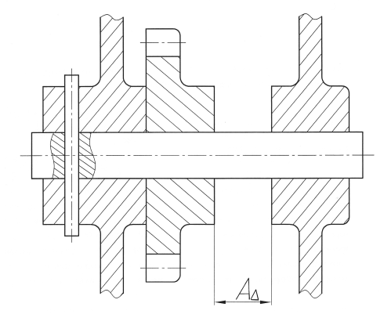 | 0,20
3 | 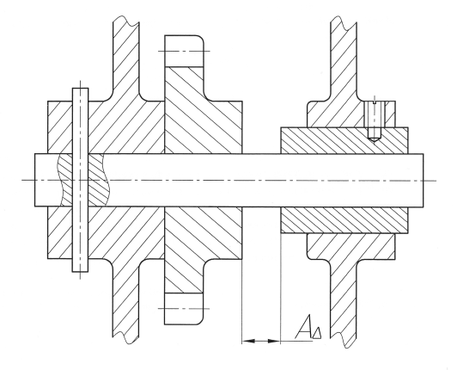 | 0,15

Отчет о работе

Отчет должен содержать:
- Название, цель, краткое содержание, оборудование.
- Эскизный чертеж общего вида изучаемой сборочной единицы с указанием на нем исполнительных поверхностей и замыкающего звена.
- Схему размерной цепи для замыкающего звена.
- Схему регулировки величины замыкающего звена.
- Выводы.

Работа № 2. ИЗУЧЕНИЕ СТРУКТУРЫ ОПЕРАЦИИ И ЕЕ ТЕХНИЧЕСКОЕ НОРМИРОВАНИЕ

Цель работы:

усвоить содержание основных понятий, связанных с производством изделия, в их иерархической связи;

приобретение навыков по техническому нормированию операций обработки деталей на металлорежущих станках.

Теоретические положения

Основные понятия, связанные с производством изделия, и их взаимосвязь показаны на схеме (рис.1).

Производственный процесс — наиболее крупное по объему понятие. Включает в себя весь объем работ завода, необходимый, чтобы материалы и полуфабрикаты превратились в готовое изделие. Он определяет структуру завода в целом.

Технологический процесс — это часть производственного процесса, направленная на непосредственное изменение состояния предмета производства и последующего качественного измерения этого состояния.

Технологическая операция — это законченная часть технологического процесса, выполняемая на одном рабочем месте. Она охватывает все действия оборудования и рабочего над обрабатываемыми или собираемыми объектами производства.

Рабочее место — это участок производственной площади, оборудованный в соответствии с выполняемой на нем работой.

Технологический переход — законченная часть технологической операции, характеризуемая постоянством применяемого инструмента и постоянством поверхности, образуемой при обработке.

Вспомогательный переход — законченная часть технологической операции, состоящая из действий рабочего и оборудования, которые не сопровождаются изменением формы, размеров и качества поверхностей заготовки, но они необходимы для технологического перехода.

Рабочий ход — законченная часть технологического перехода, состоящая из однократного перемещения режущего инструмента относительно обрабатываемой поверхности заготовки. Он сопровождается изменением формы, размеров, качества поверхности заготовки.

Вспомогательный ход — состоит из однократного холостого перемещения режущего инструмента относительно заготовки, не сопровождается изменениями заготовки, но необходим для выполнения рабочего хода.

Прием — законченная совокупность движений рабочего в процессе выполнения операции (например, установить заготовку в приспособление и закрепить ее и т.п.).

Установ — это часть технологической операции, выполняемая при одном закреплении заготовки.

Позиция — это фиксированное положение заготовки относительно режущего инструмента при одном ее закреплении (например, обработка детали на токарно-револьверном станке или многошпиндельном токарном полуавтомате и др.).
Производственный процесс
Технологический процесс
Технологическая операция
Рабочее место
Установ
Позиция
Технологический переход
Вспомогательный переход
Рабочий ход
Вспомогательный переход
ход
Прием

Рис. 1. Взаимосвязь понятий, связанных с производственным процессом изделия

Основным расчетным элементом технологического процесса является операция. Основной характеристикой операции является время ее выполнения. При определении времени выполнения операции устанавливается время обработки одной штуки детали и называют его штучным временем (Т_{шт}). Определение штучного времени называется нормированием операции. Различают три способа нормирования

расчетный способ установления норм времени;

установление норм на основе изучения затрат времени на выполнение операции наблюдением

назначение времени по укрупненным типовым нормам.
Штучное времемя складывается из:
- основного (технологического) - t_{о};
- вспомогательного - t_{в};
- времени технического и организационного обслуживания рабочего места - t_{об};
- перерывов в работе на отдых и естественные надобности рабочего - t_{п}.
Таким образом, T_{шт} = t_{о} + t_{в} + t_{об} + t_{п} .
Сумму основного и вспомогательного времени называют оперативным временем: t_{оп} = t_{о} + t_{в}

Основное (технологическое) время – это время непосредственной обработки всех поверхностей детали, складывается из времени выполнения всех технологических переходов операции. Время выполнения одного технологического перехода можно рассчитать по формуле:
$$t_{o}=\frac{L}{s_{мин}}i$$
где L – расчетная длина перемещения инструмента на рабочей подаче, мм/мин; i – число рабочих ходов на данном переходе; s_{мин} = s_{о}n – минутная подача инструмента, мм/мин, s_{o} - подача инструмента за один оборот заготовки, мм/об и n (частота вращения заготовки) берется по нормативам , n - частота вращения заготовки рассчитывается на основании выбранной скорости резания.
Величину L определяют суммированием длины (l) обрабатываемой поверхности, длины (y) врезания и длины (y₁) перебега режущего инструмента: L = l + y +y .
Вспомогательное время складывается из времени на отдельные приёмы, например, установку и закрепление заготовки на станке, подвод режущего инструмента, измерение, снятие детали и т.п. Значения средней продолжительности отдельных типовых приёмов приводятся в справочниках по нормированию или определяются путём непосредственного наблюдения (хронометрирования).
Время на обслуживание рабочего места и перерывы зависит от условий работы. Для серийного производства это время можно принимать равным: t _{об} = 3 – 5% от t_{оп}; t_{п} = 2 – 3% от t_{оп},

Содержание работы

Работа заключается:

в ознакомлении с содержанием производственных понятий, принятых в машиностроении, в их иерархической связи;

в разработке содержания токарной операции детали по заданию (рис.2, табл.1), выделении ее характерных структурных частей, соотнесении их содержания с основными понятиями, принятыми в машиностроении; составлении эскизов выполнения технологических переходов разработанной операции (табл.2);

в выполнении обработки детали на станке с одновременным наблюдением и фиксированием времени, затрачиваемого на выполнение отдельных переходов;

в обработке результатов наблюдения и определении штучного времени выполнения операции.

Оборудование, инструмент, заготовки

Оборудование: токарно-винторезный станок.
Приспособления: передний центр жесткий, задний центр вращающийся, поводковый патрон.
Инструмент: режущий – резцы проходные, подрезные, канавочные; измерительный – микрометры, штангенциркули, линейки, секундомеры.
Заготовки: штучные из проката или поковки; материал – сталь.

Порядок выполнения работы

Ознакомится с содержанием производственных понятий, принятых в машиностроении, в их иерархической связи.

Рис.2. Экспериментальный образец
Таблица 1
Варианты заданий
№  пп | D₁ | D₂ | D₃ | l₁ | l₂ | l₃
1 | 25 | 30 | 25 | 300 | 75 | 100
2 | 30 | 35 | 25 | 300 | 100 | 150
3 | 30 | 35 | 30 | 350 | 100 | 100
4 | 35 | 40 | 32 | 350 | 150 | 150
5 | 35 | 40 | 35 | 400 | 150 | 200

Разработать токарную операцию технологического процесса изготов-ления детали по заданию (рис.2, табл.1) на универсальном токарно-винторезном станке.

Составить операционные эскизы обработки детали на каждый технологический переход при каждом ее установе (см. образец оформления).

Составить и заполнить хронометражную карту (табл.2) с содержанием операции с выделением всех необходимых действий станка и рабочего над обрабатываемой деталью, т.е. наметить и записать точки фиксирования отдельных переходов, например: взять и закрепить деталь на станке, подвести инструмент, проточить поверхность и т.д.

Классифицировать выделенные переходы в соответствии с принятыми в машиностроении понятиями, отметив это в столбце табл.2 «Переходы».
- Выполнить последовательно все переходы по обработки заготовки, фиксируя время выполнения каждого из них. Наблюдения делать од-новременно несколькими студентами, например, первый студент замеряет время по секундомеру продолжительность всей работы. Второй и третий студенты наблюдают по секундомеру продолжительность выполнения отдельных приёмов и переходов. Хронометрирование опера операции проделать несколько раз. Данные наблюдений записать в хронометражную карту.
Таблица 2
Хронометражная карта
№ пп | Содержание  переходов |  | № наблюдений |  |  |  |  | Сумма времен, с | Число наблюдений | Среднее время выполнения приемов, с | Пере-ходы
№ пп |  |  | 1 | 2 | 3 | 4 | 5 | Сумма времен, с | Число наблюдений | Среднее время выполнения приемов, с | Технологичес-кий | Вспомогатель-ный
№ пп |  |  | Время в секундах
1 | Установить заготовку на станке и закрепить. | Т |  |  |  |  |  | - | 5
1 | Установить заготовку на станке и закрепить. | П |  |  |  |  |  | 156 | 5 | 31,2
2 | Включить вращение шпинделя, подвести к поверхности 1 загото-вки резец I на ускорен-ной подаче. Включить рабочую подачу. | Т
2 |  | П
3 | Проточить поверх-ность 1. | Т
3 | Проточить поверх-ность 1. | П
4 | Отвести резец 1 от об-рабатываемой повер-хности на ускоренной подаче, повернуть резцедержатель, под-вести резец II к повер-хности 2 на ускорен-ной подаче. Включить рабочую подачу. | Т
4 |  | П
5 | Проточить поверхность 2. | Т
5 | Проточить поверхность 2. | П
 | и т. д.

Обозначения: Т – текущее (накапливающееся) время; П – продолжительность выполнения переходов.
Цифры в карте – пример заполнения.

Обработать результаты наблюдений, найти продолжительность каждого перехода путём вычитания времени предыдущего и последующего периодов. Найти для каждого из них среднее значение.

Используя результаты хронометрирования рассчитать штучное время выполнения операции.

Образец оформления операционных эскизов обработки вала

Установ I
4
1
2
5
3
II: 2 + 4
I: 1 + 3
III: 5
вычертить схему детали с указанием контура заготовки;
показать схему ее установки на станке (передний и задний центры и поводковое устройство);
выбрать и указать на схеме в виде последовательных цифр порядок обработки поверхностей вала, доступных при данном установе;
- разместить около детали (справа ниже вала) резцедержатель, выбрать резцы для обработки отдельных поверхностей детали, разместить их в резцедержателе и пронумеровать римскими цифрами; около каждого резца;
- указать номер поверхностей, которые будут обрабатываться этим резцом (номера поверхностей, обрабатываемые при втором установе детали, указать через знак +).
Переход
Положение вершины резца I в начале обра-ботки поверхности 2
Положение вершины резца I после обработки поверхности 2

Переход
врезание
Положение вершины резца II после обра-ботки поверхности 2

Положение вершины резца II в начале обра- ботки поверхности 2
у = 1…2 мм - перебег
∙

Отчёт о работе

Отчёт о лабораторной работе должен содержать:
- Наименование, цель, содержание работы и используемое оборудование, инструмент, заготовки.
- Эскиз обрабатываемой детали.
- Операционные эскизы обработки детали на каждый технологический переход при каждом ее установе.
- Указать какое количество установов, технологических и вспомогательных переходов включает в себя разработанная токарная операция при обработке вала.
- Хронометражную карту с результатом наблюдений.
- Расчет штучного времени выполнения операции.
- Краткие выводы. В выводах указать возможные пути уменьшения основного и вспомогательного времени на рассмотренной операции.

Работа № 3. ПОГРЕШНОСТИ БАЗИРОВАНИЯ ДЕТАЛЕЙ

Цель работы: выявить условия и причины появления на операции погрешности базирования.

Теоретические положения

Для обработки на станках заготовка определенным образом устанавливается и ориентируется относительно режущего инструмента. При использовании приспособлений возможно появление погрешности установки обрабатываемых заготовок.
Погрешность установки ε_{у} заготовки на станке – это отклонение фактически достигнутого положения заготовки от требуемого. Проявляется ε_{у} в смещении положения измерительной базы заготовки относительно настроенного на размер режущего инструмента.
Погрешность установки εу как одна из составляющих общей погрешности выполняемого размера, состоит из погрешности базирования ε_{б}, погрешности закрепления ε_{з} и погрешности положения заготовки ε_{пр}, вызываемой неточностью приспособления.
Погрешностью базирования называется разность предельных расстояний от измерительной базы заготовки до установленного на размер режущего инструмента. Погрешность базирования возникает при несовмещении измерительной и технологической баз заготовки; она определяется для конкретного выполняемого размера при данной схеме установки заготовки. Поэтому обозначению погрешности базирования в расчетах присваивают индекс соответствующего размера (ε_{бА}).
Технологическими базами называют поверхности (линии или точки), принадлежащие заготовке, используемые для определения ее положения на станке относительно режущего инструмента. Это поверхности заготовки, непосредственно контактирующие с установочными элементами приспособления (рис.1, поверхности 2).
Измерительными базами называют поверхности (линии или точки), принадлежащие заготовке, от которых производят отсчет выполняемых размеров при обработке заготовки или проверку взаимного положения поверхностей детали (см. рис.1, поверхности 3).
Погрешность базирования равна нулю: для размеров, связывающих поверхности, обрабатываемые одновременно одним инструментом; для диаметров обрабатываемых поверхностей; для размеров, получаемых при одной инструментной наладке.

АТ  ВТ  k  h  2  2  3  3  1  1  Q | 1 – обрабатываемые поверхности;  2 – технологические базы;  3 – измерительные базы.

Рис. 1. Схема базирования призматической заготовки

Она влияет на точность выполняемых размеров, точность взаимного положения поверхностей и не влияет на точность их формы.
Погрешности базирования определяется как сумма допусков на размеры, связывающих технологическую и измерительную базы: εб_{k} = T_{A} (см. рис.1).
Н1  Н2  α  D | $$ε_{б_{н_{1}}}=\frac{Т_{D}}{2}\left(\frac{1}{{sin∝}/2}−1\right)$$  $$ε_{б_{Н_{2}}}=\frac{Т_{D}}{2}\left(\frac{1}{{sinα}/2}+1\right)$$
Рис. 2. Схема базирования цилиндрической заготовки

Для устранения или уменьшения погрешности базирования следует:
- совмещать технологические и измерительные базы заготовки (ε_{бh} = 0, см. рис.1);
- повышать точность выполнения размеров технологических баз;
- выбирать рациональное расположение установочных элементов и назначать правильно их размеры;
- устранять или уменьшать зазоры при посадке заготовок на охватываемые или охватывающие установочные элементы.

Содержание работы

Работа заключается в обработке уступов на призматических и цилиндрических заготовках; измерении заданных от разных измерительных баз размеров, получаемых при обработке; определении погрешности их базирования и анализе результатов опытов.

Оборудование, инструмент, экспериментальные образцы

Оборудование: вертикально-фрезерный станок.
Приспособление: тиски машинные, призма с углом расположения рабочих поверхностей α = 90°.
Инструмент: режущий – фрезы концевые диаметром 15…20 мм; измерительный – микрометры.
Экспериментальные образцы: несколько (не менее 4-х) призматических заготовок сечением 20х30 мм и несколько (не менее 4-х) цилиндрических диаметром 25…30 мм, длиной 50…60 мм. В поперечном сечении размеры заготовок должны отличаться на 1 мм.

Порядок выполнения работы

Опыт I.

Задача: выявить условия и причины появления погрешности базирования.
- Подготовить протокол испытаний:
- составить схему фрезерования уступа на призматической заготовке. Отразить на ней схему установки заготовок, режущий инструмент, направление его вращения и направление подачи (рис.3);
- подготовить табл. 1 для регистрации результатов измерения полученных при опытах размеров Н₁ и Н₂ до профрезерованного уступа у экспериментальных образцов.
- измерить размер «А» у экспериментальных образцов и внести их в табл.1
- Выполнить эксперимент:
- профрезеровать уступ на экспериментальных образцах, поочередно устанавливая их на станке в тиски, при постоянном, предварительно настроенном, положении фрезы (метод автоматического получения размеров).
- измерить у каждого экспериментального образца размеры Н₁ и Н₂ до обработанной поверхности и внести их в табл. 1.
- Проанализировать результаты эксперимента:
- поочередно сопоставить между собой размеры, заданные от одной измерительной базы; определить наибольшую величину их отличия друг от друга в обработанной партии, т.е. определить погрешность базирования размеров Н₁ и Н₂;
- сопоставить между собой величины погрешности базирования размеров, заданных от разных измерительных баз до обработанной поверхности и с допуском на размер «А»;
- установить причину, вызывающую изменение получаемого размера до обрабатываемой поверхности (появление погрешности базирования) у образцов при неизменном, предварительно настроенном, положении фрезы;
- на основе выполненного анализа сформулировать выводы об условиях и причинах, вызвавших появление на операции погрешности базирования получаемых размеров.

Опыт 2.

Задача: установить степень влияния расстояния между технологической и измерительной базами на величину погрешности базирования.
- Подготовить протокол испытаний:
- составить схему фрезерования уступа на цилиндрической заготовке. Отразить на ней схему установки, режущий инструмент, направление его вращения и направление подачи (рис.4);
- подготовить табл. 2 для регистрации результатов измерения полученных при опытах размеров Н₁ и Н₂ до профрезерованного уступа у экспериментальных образцов;
- измерить размер «ØD» у экспериментальных образцов и внести их в табл.2
- Выполнить эксперимент:
- профрезеровать уступ на экспериментальных образцах, поочередно устанавливая их на станке в призму, размещенную в тисках, при постоянном, предварительно настроенном, положении фрезы (метод автоматического получения размеров).
- измерить у каждого экспериментального образца размеры Н₁ и Н₂ до обработанной поверхности и внести их в табл. 2.
3) Проанализировать результаты эксперимента:
- поочередно сопоставить между собой размеры, заданные от одной измерительной базы; определить наибольшую величину их отличия друг от друга, т.е. определить погрешность базирования размеров Н₁ и Н₂;
- сопоставить величины погрешности базирования размеров, заданных от разных измерительных баз до обработанной поверхности;
- сопоставить расстояние между технологической и измерительной базами с величинами погрешности базирования размеров Н₁ и Н₂;
- на основе выполненного анализа сформулировать выводы о вли-яния расстояния между технологической и измерительной базами на величину погрешности базирования.
А  Т  Н1  Н2  Рис.3 | Таблица 1
А  Т  Н1  Н2  Рис.3 | №  опыта | А  мм | Н1  мм | Н2  мм
А  Т  Н1  Н2  Рис.3 | 1
А  Т  Н1  Н2  Рис.3 | 2
А  Т  Н1  Н2  Рис.3 | 3
А  Т  Н1  Н2  Рис.3 | 4
А  Т  Н1  Н2  Рис.3 |  | Т_{А} | εб_{Н1} | εб_{Н2}

ØD  Т  Н1  Н2  Рис.4 | Таблица 2
ØD  Т  Н1  Н2  Рис.4 | №  опыта | ØD  мм | Н1  мм | Н2  мм
ØD  Т  Н1  Н2  Рис.4 | 1
ØD  Т  Н1  Н2  Рис.4 | 2
ØD  Т  Н1  Н2  Рис.4 | 3
ØD  Т  Н1  Н2  Рис.4 | 4
ØD  Т  Н1  Н2  Рис.4 |  | Т _{ØD} | εб_{Н1} | εб_{Н2}

Отчет по работе
В отчете указать:
Наименование, цель и краткое содержание работы.
Схемы базирования заготовок на фрезерном станке (рис.3 и рис.4) с указанием моделей станков, наименования и размеров инструмента, режимов обработки и т. д.
Таблицы результатов измерений (табл. 1 и 2).
Выводы (условия и причины появления на операции погрешности базирования и пути их уменьшения).

Работа № 4. ЖЕСТКОСТЬ ТЕХНОЛОГИЧЕСКОЙ СИСТЕМЫ И ТОЧНОСТЬ ОБРАБОТКИ

Цель работы: изучение влияния упругих деформаций технологичес-кой системы под действием сил резания на точность размеров и формы не-жесткого вала при токарной обработке.

Теоретические положения

При обработке деталей на металлорежущих станках под действием сил резания происходят упругие деформации элементов технологической системы. При недостаточной жесткости эти деформации являются источником значительных погрешностей размеров и формы обработанных поверхностей.
Под жесткостью технологической системы понимается способность системы сопротивляться действию сил, стремящихся ее деформировать. Жесткость определяется
$j=\frac{P_{y}}{y}$ (1)
где j – жесткость в кН/м или кг/мм; Р_{у} – составляющая силы резания, направленная по нормали к обрабатываемой поверхности в кН (кг); у – смещение поверхности в направлении действия силы относительно режущей кромки инструмента в м (мм).
В технологических расчетах удобнее пользоваться понятием податливости технологической системы
$ω=\frac{1}{j}=\frac{у}{Р_{у}}$, м/кН, мм/Н. (2)
Зная жесткость элементов технологической системы, можно рассчи-тать возможную погрешность обработки поверхностей. Жесткость узлов станка, например, шпинделя, пиноли, суппорта можно определить приложением к ним статической нагрузки и измерением возникающих при этом величин их отжатий. Величину жесткости вычисляют с помощью формулы (1).
Cодержание работы

В работе определяют жесткость и податливость технологической системы статическим методом, вычисляют значение погрешности формы обработанной поверхности вала. Обтачивается гладкий вал. Сравнивается расчетная и фактическая погрешности формы вала.

Оборудование, инструмент, заготовки

Оборудование: токарный станок.
Приспособления: патрон самоцентрирующий трехкулачковый, центр задний, динамометр ДОСМ-I.
Инструмент: режущий – резцы проходные Т5К10, $ϕ ={\text{45}}^{∘}$; $γ =0^{∘}$; $λ =0^{∘}$; $α ={\text{10}}^{∘}$; $r =1\text{мм}$; мерительный – микрометры 0-25; 25 – 50; 50 – 75 мм; индикаторы ИЧ-1 мкм.
Заготовки: валы ступенчатые размерами $d_{1 }= \text{50}−\text{60}$мм, $d_{2 }= \text{45}−\text{55}$мм, $l = \text{300}− \text{350}$мм; материал сталь 45; 3-4 шт.; валы гладкие, материал сталь 35, 45; $d =$18 – 25 мм, $l =$= 450 – 500 мм, 3 – 4 шт.

Порядок выполнения работы
Этап 1
Задача: определить податливость узлов станка статическим методом.
- Составить схемы испытаний для определения жесткости (рис.1) и подготовить протокол испытаний (см. табл.1).
- Закрепить в резцедержателе динамометр и установить индикаторы.
- Прикладывая усилия 500, 1000 и 1500 Н, измерить величины упругих перемещений на основании показания индикаторов y_{i} (мкм) при заданных нагрузках и записать в табл. 1. Испытание повторить 3 раза. Для каждого варианта нагрузки вычислить средние значения упругих перемещений: передней бабки ($у_{{пб}_{ср}}$), задней бабки ($у_{{зб}_{ср}}$), суппорта ($у_{{суп}_{ср}}$). Записать их значения в строку табл.1, соответствующую варианту нагрузки.
- Используя формулу (2) вычислить податливость передней бабки ($ω_{пб}$), задней бабки ($ω_{зб}$) и суппорта ($ω_{суп}$).
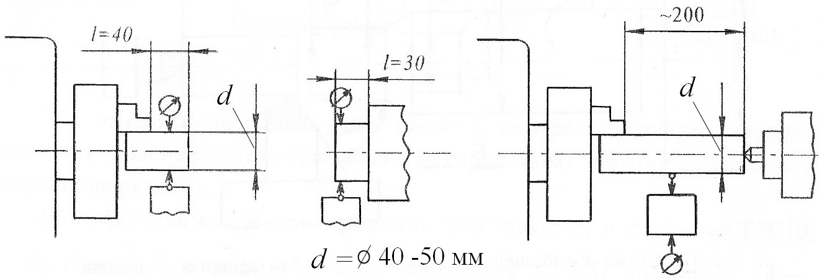

Рис. 1. Схема испытаний жесткости статистическим методом

Таблица 1
Определение податливости узлов станка
Номер опыта | Р,  Н | Величина упругих перемещений,  мкм |  |  |  |  |  |  |  |  |  |  |  | Податливость,  мкм/Н
Номер опыта | Р,  Н | Расчет у_{пб} |  |  |  | Расчет у_{зб} |  |  |  | Расчет у_{суп} |  |  |  | $$ω_{пб}$$ | $$ω_{зб}$$ | $$ω_{суп}$$
Номер опыта | Р,  Н | Номер измер. |  |  | $$у_{{пб}_{ср}}$$ | Номер измер. |  |  | $$у_{{зб}_{ср}}$$ | Номер измер. |  |  | $$у_{{суп}_{ср}}$$ | $$ω_{пб}$$ | $$ω_{зб}$$ | $$ω_{суп}$$
Номер опыта | Р,  Н | 1 | 2 | 3 | $$у_{{пб}_{ср}}$$ | 1 | 2 | 3 | $$у_{{зб}_{ср}}$$ | 1 | 2 | 3
1 | 500
2 | 1000
3 | 1500
 |  | у_{пб =} |  |  |  | у_{зб =} |  |  |  | у_{суп =}

Этап 2
Задача: Определить погрешность формы обрабатываемой поверхности нежесткого вала расчетным путем.
- Составить эскиз обработки вала (рис. 2) и подготовить табл. 2 и табл. 3.
- Назначить режимы резания: $t = 0,8−1$мм; $S=\text{0,4} − 0,6$ мм; $v =\text{20}−\text{30}$м/мин. Вычислить значение составляющей силы резания $P_{y}$,Н.
- Выполнить расчет податливости технологической системы последовательно в 5-ти сечениях: при $x =$0; 0,25$l$; 0,5$l$; 0,75$l$; $l$, где $x −$расстояние от торца заготовки у передней бабки до точки приложения силы резания в мм; $l −$ длина заготовки в мм, исходя из следующего $:ω_{{сист}_{i}}=ω_{{ст}_{i}}+ω_{{заг}_{i}}$
где $ω_{{ст}_{i}}$ - податливость станка в i-ом сечении детали; $ω_{{заг}_{i}}$ - пода-тливость заготовки в i-ом сечении детали; $i −$номер выделенного се-чения вала.
$$ω_{{\text{ст}}_{i}} = ω_{\text{пб}} {\left(\frac{l −x}{l}\right)}^{2} + ω_{\text{зб}} {\left(\frac{x}{l}\right)}^{2} + ω_{\text{суп}}$$
$ω_{{\text{заг}}_{i}}$= $\frac{\text{1000}}{3 E J}\frac{( l −x )^{2} x^{2}}{l}$,
где$E =$2,1⋅ ${\text{10}}^{5}$ (МПа) – модуль упругости материала вала; $J =$0,05 $d^{4}$ (${\text{мм}}^{4}$) – момент инерции сечения вала; $x −$значения координаты точек приложения силы (мм) при $i =$1…5.
Результаты вычислений поместить в табл. 3.
Рис. 2. Схема обработки нежесткого вала
Таблица 2
Упругие перемещения вала в сечениях

Сечения  вала | I  x = 0 | II  x = 0,25 l | III  x = 0,5 l | IV  x = 0,75 l | V  x = l
$$ω_{ст}$$
$$ω_{заг}$$
$$ω_{сист}$$

- Вычислить упругие перемещения технологической системы в каждом из 5-ти сечений станка
$$y_{i}=ω_{i}∙P_{y_{i}}$$
где $P_{y} −$радиальная составляющая силы резания, вычисленная в п.2; $y_{i}$ - упругие перемещения, соответствующие перемещению режу- щей кромки резца из положения его настройки.
- Найти значение $d_{0}$ настроечного диаметра обрабатываемого вала. Для этого:
- измерить диаметр заготовки $d_{\text{заг}}$ в сечении 5 на рис. 2;
- вычислить настроечный диаметр обрабатываемого вала по форму- ле
$d_{o}=d_{заг}−2t$
где $d_{o}$ - значение настроечного диаметра (мм), $d_{заг}$ - измеренное ….значение диаметра в 5-м сечении вала; $t −$глубина резания (мм), ….принятая в п. 2.
- Найти расчетный размер обрабатываемого вала в каждом из 5-ти сечений станка. Расчет выполнить с помощью формулы
$$d_{{расч}_{i}}=d_{o}+2y_{i}$$
где - $d_{{расч}_{i}}−$расчетный диаметр вала в i - м сечении; $y_{i} −$значе - ние упругого перемещения режущей кромки резца относительно заго- товки из положения его настройки, найденное в п.4.
Результаты, полученные на данном этапе занести в табл. 3.

Этап 3
Задача: Обточить гладкий нежесткий вал, измерить его диаметры в 5-и сечениях и сравнить расчетную и фактическую погрешности формы вала.
- Закрепить вал на станке согласно рис.2.
- Установить на станке режим резания t, s, v выбранные при выполнении п. 2.
- Обточить вал за один проход. Снять вал.
- Измерить диаметры в выделенных сечениях $d_{1},d_{2},d_{3},d_{4},d_{5}$ и результаты измерений занести в табл. 3.
- Оценить совпадение расчетных $d_{\text{расч}}$ и фактических $d_{\text{фак}}$ значений диаметра вала.
- Выполнить эскиз (рис. 3), иллюстрирующий несовпадение расчетных и фактических значений диаметра вала в 5-ти сечениях.
- Cделать выводы:
- о стабильности жесткости технологической системы при токарной обработке;
- о характере влияния упругих деформаций технологической системы с переменной жесткостью под действием сил резания на точность формы обточенного нежесткого вала.
Таблица 3
Расчетные и фактические размеры вала

Значения диаметра вала по сечениям | $$d_{1}$$ | $$d_{2}$$ | $$d_{3}$$ | $$d_{4}$$ | $$d_{5}$$
Рассчитанные
Фактические

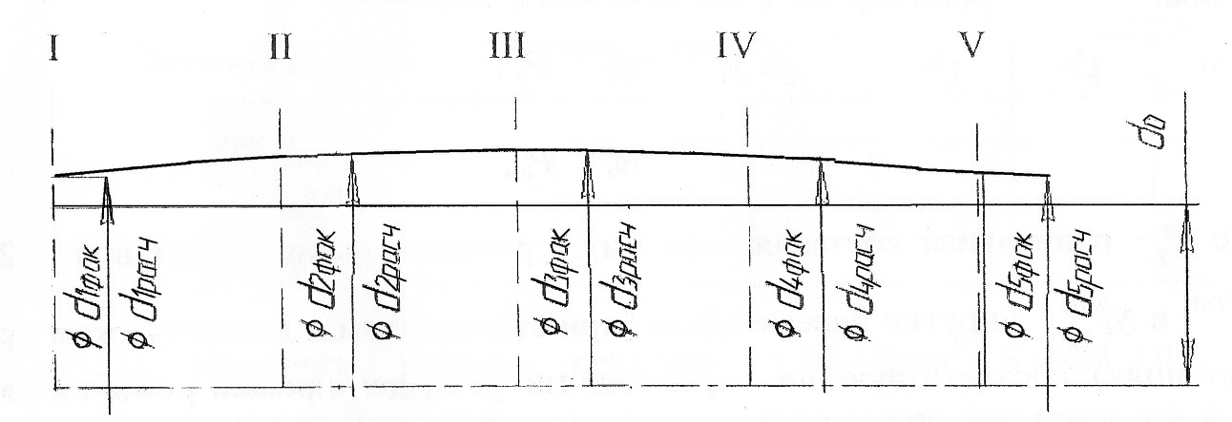
Рис. 3. Схема распределения погрешности обработки по длине вала

Отчет о работе
Отчет должен содержать
Краткое описание (название, цель, содержание, оборудование, инструмент).
Схему обработки гладкого вала с указаниями всех размеров, материала, режимов обработки, наименования и модели станка, материала и геометрии инструментов.
Заполненные табл.1, табл. 2, табл. 3 с результатами испытаний.
Эскиз гладкого вала со значением расчетных и фактических размеров и погрешностей.
Краткие выводы о работе.

Работа № 5. ВЛИЯНИЕ ОТЖАТИЙ ТЕХНОЛОГИЧЕСКОЙ СИСТЕМЫ НА КОПИРОВАНИЕ ПЕРВИЧНЫХ ПОГРЕШНОСТЕЙ ЗАГОТОВКИ

Цель работы: изучение степени влияния упругих отжатий техноло-гической системы на точность формы и взаимного положения поверхнос-тей детали после ее обработки.

Теоретические положения

В условиях упругой технологической системы погрешности, полу-ченные на предшествующем технологическом переходе, не могут быть полностью устранены на выполняемом переходе. С увеличением жест-кости элементов технологической системы остаточные погрешности обра-батываемой заготовки уменьшаются. Даже при постоянной жесткости тех-нологической системы в различных сечениях обрабатываемой заготовки происходит копирование первичных погрешностей заготовки в уменьшенном виде. Если форма поверхности заготовки искажена, то после обра-ботки величина искажения уменьшается, а вид искажения остается подоб-ный. Это связано с непрерывно изменяющейся величиной отжатий техно-логической системы из-за изменения в процессе обработки усилия реза-ния, величина которого определяется переменной глубиной резания. Переменность глубины резания вызывается искаженностью формы повер-хности заготовки.
В условиях переменной жесткости технологической системы при об-работке заготовки с геометрически правильной формой поверхности и постоянной величиной припуска из-за непрерывного изменения жесткости системы на различных участках заготовки форма обработанной повер-хности будет искажена.
Тем не менее, погрешности обработанной заготовки при достаточно большой жесткости технологической системы могут быть в несколько раз уменьшены по сравнению с погрешностями исходной заготовки. В реаль-ных условиях происходит не копирование, а последовательное уменьше-ние погрешностей в процессе обработки. Степень уменьшения исходной погрешности можно установить экспериментально через установление ко-эффициента уточнения поверхности $k_{y}=\frac{∆_{заг}}{∆_{дет}}$, где Δзаг - величина погрешности исходной заготовки, Δдет – величина погрешности обработанной детали Δдет.
Содержание работы

В работе определяется степень уменьшения (копирования) погреш-ности формы и взаимного положения поверхностей детали по сравнению с погрешностями исходной заготовки путем обтачивания заготовок с разны-ми видами погрешностей и определения коэффициента их уточнения.

Оборудование, инструмент, заготовки

Оборудование: токарный станок.
Приспособления: патрон самоцентрирующий трехкулачковый, центры передний жесткий и задний вращающийся.
Инструмент: режущий – резцы проходные и подрезные; измерительный – микрометры 25-50 и индикаторы со стойкой.

Порядок выполнения работы
Опыт 1

- Составить схему обтачивания конусообразной заготовки (рис.1). Подготовить протокол испытаний (табл.1). Измерить диаметры D1 и D2 у торцов заготовки. Внести их значения в табл. Определить разницу диаметров и внести ее в табл.1
- Установить вал на токарном станке, закрепив его конец большего диаметра в патроне, другой – задним центром.
- Проточить вал за один проход. Снять его со станка. Измерить диаметры d1 и d2 в тех же сечениях, что и в п.1. Внести их значения в табл.1. Определить разницу этих диаметров и внести ее в табл.1.
- Рассчитать коэффициента уточнения обточенной поверхности и внести его в таблицу.

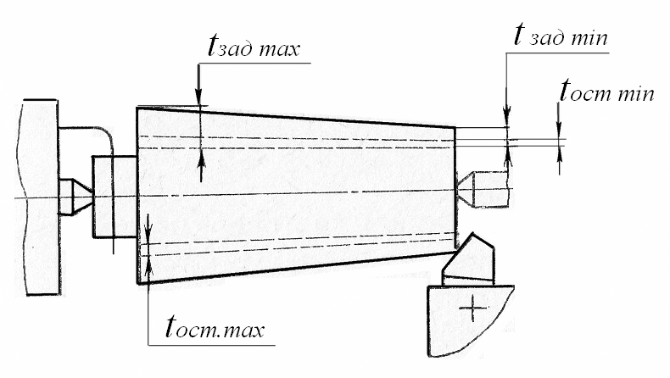

Рис.1. Схема для расчета коэффициента уточнения формы поверхности
после обточки вала

Таблица 1
Результаты опыта №1

Размеры заготовки |  | Размеры детали
D1 | D2 | d1 |  | d2
Конусность
D1 - D2 |  | d1 - d2
Коэффициент уточнения:
(D1 - D2)/( d1 - d2)

Опыт 2

- Составить схему обтачивания заготовки с торцом неперпендикулярным к ее оси (рис.2).
- Подготовить протокол испытаний (табл.2). Измерить диаметры D1 и D2 у торцов заготовки. Внести их значения в табл. Определить разницу диаметров и внести ее в табл.1
- Установить заготовку в патроне токарного станка. Индикатор, установленный, на стойке ввести в контакт с торцовой поверхности заготовки на наибольшем радиусе торца и установить его стрелку на ноль.
- Вращая вручную патрон с заготовкой установить наибольшее отклонение положения торцовой поверхности заготовки Δзаг от вертикали. Внести его в табл.2.
- Проточить торец заготовки за один проход.
- Индикатор, установленный, на стойке ввести в контакт с торцовой поверхности заготовки на наибольшем радиусе торца и установить его стрелку на ноль. Вращая вручную патрон с деталью установить наибольшее отклонение положения ее торцовой поверхности Δдет от вертикали. Внести его в табл.2.
- Рассчитать коэффициента уточнения обточенной поверхности и внести его в таблицу.
- Сделать выводы о наличии и степени влияния упругих отжатий технологической системы на точность формы и взаимного положения поверхностей детали после ее обработки.
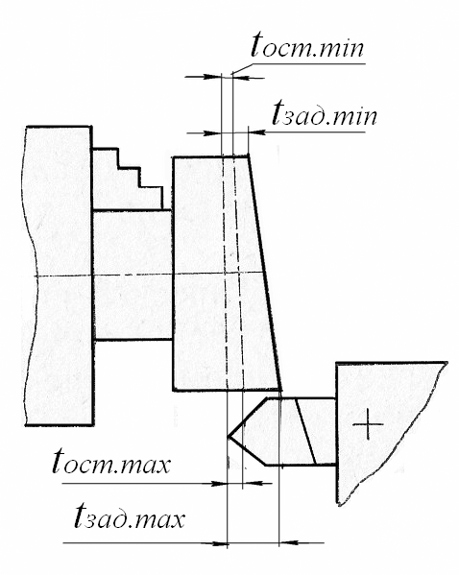 | Таблица 2  Результаты опыта №2
Отклонение от перпендикулярности
торца к оси
 | у заготовки Δзаг | у детали Δдет
 | Коэффициент уточнения - Δзаг/ Δдет
Рис.2. Схема для расчета коэффициента уточнения формы торцовой
поверхности после обточки вала

Отчет о работе
Отчет должен содержать:
Наименование, цель, содержание, оборудование, инструмент.
Схемы для расчета погрешностей обработки от упругих деформаций технологической системы.
Заполненные табл.1 и табл.2 с результатами опытов.
Краткие выводы о работе.

Работа № 6. ПОГРЕШНОСТЬ РЕГУЛИРОВАНИЯ ИНСТРУМЕНТА
ПРИ НАЛАДКЕ СТАНКА

Цель работы: экспериментальное изучение точности регулирования (установки) положения режущего инструмента при настройке станка на размер, выполняемое разными способами.

Теоретические положения

Периодическая смена затупившегося инструмента вызывает необходимость каждый раз настраивать станок на выполняемый размер. При малых допусках приходится осуществлять одну или несколько поднастроек за время стойкости инструмента путем регулирования его положения относительно заготовки для компенсации размерного износа.
При каждой очередной смене режущего инструмента невозможно поставить его в то же самое положение, которое он занимал при предыдущей настройке. Для отдельных партий обрабатываемых заготовок оно будет различным.
Расстояние между двумя предельными положениями инструмента, полученными при нескольких настройках, называется погрешностью настройки станка – $∆_{н}$. Она зависит от метода выполнения настройки станка и представляет собой разность между максимальным и минимальным настроечным (установочными) размерами.
Под настроечным (установочным) размером понимают такое положение режущей кромки инструмента относительно рабочих элементов станка и установочных элементов приспособления, которое обеспечивает с учетом явлений, происходящих в процессе обработки (упругих отжатий технологической системы, износ инструмента и др.), получение выдерживаемого размера в пределах установленного допуска и обеспечивающее его более полное использование.
При обработке на предварительно настроенных станках основным фактором, изменяющим выдерживаемый размер, является размерный износ режущего инструмента. Выбор настроечного размера обусловлен необходимостью более полно использовать поле допуска. Исходя из этого, настроечный размер для наружной поверхности должен приближаться к наименьшему, а для внутренней – к наибольшему предельному размеру. Это позволит сократить число настроек и поднастроек станка, полнее использовать резервы точности и производительности операций.
Погрешность настройки определяется погрешностью способа регулирования инструмента на размер и точностью применяемого измерительного инструмента. Считается, что неточность измерения пробных заготовок ($∆_{изм}$) и регулирования положения инструмента ($∆_{р}$) обусловлена влиянием случайных погрешностей, и сложение величин $∆_{рег}$ и $∆_{р}$ производится по правилу квадратного корня:
$∆_{н}$= 2k√$∆_{изм}^{2}+∆_{р}^{2}$,
где $k=1÷1,2$ – коэффициент, учитывающий отклонение закона распределения погрешности измерения и регулирования от нормального закона.
В приближенных технологических расчетах погрешность настройки можно с достаточной точностью принимать равной $2σ$ или 0,1Т (Т – допуск на размер поверхности, который должен быть получен при обработке).
На производстве используют следующие основные способы регулирования (установок) инструмента на размер:
- по лимбу;
- по индикаторному упору;
- по жесткому упору;
- по эталону с закреплением резца винтами резцедержателя после касания его с эталоном;
- по эталону, к которому резец, закрепленный в резцедержателе, подводят винтом поперечной подачи;
- по эталону с контролем положения резца, закрепленного в резцедержателе, с помощью бумажного щупа;
- по эталону с контролем положения резца, закрепленного в резцедержателе, с помощью металлического щупа.
Выбор способа регулирования (установки) инструмента на размер при наладке станка определяется свойственной ему погрешностью и требуемой точностью выполняемых на операции размеров.
Таблица 1
Результаты измерения

№ пп | Результат  измерения |  | № пп | Результат  измерения |  | № пп | Результат  измерения
1  2  3  4 | … |  | ... | … |  | 47  48  49  50 | …

Содержание работы

Работа заключается в установлении погрешности основных способов регулирования (установки) режущего инструмента при наладке станка на размер.

Опыт 1.

Задача: изучение погрешности регулирования (установки) режущего инструмента на размер по лимбу.

Оборудование, инструменты, заготовки

Оборудование: токарно-винторезный станок.
Инструмент: индикаторная стойка с индикатором; призматическая пластина, имитирующая резец.

Порядок выполнения работы

- Составить эскиз измерения погрешности регулирования резца по лимбу на токарно-винторезном станке (рис. 1) и подготовить таблицу для регистрации результатов измерения (табл.1);
- Собрать на станке экспериментальную наладку:
- установить в резцедержатель станка призматическую пластину 1, имитирующую резец;
- на направляющие станины станка установить балку 2, на балку – индикаторную стойку 3 с индикатором.
- Перемещением резцедержателя в поперечном направлении обеспечить натяг между пластиной и индикатором в 1…2 мм, установить его стрелку на ноль. Установить на ноль лимб механизма поперечной подачи;
- Отвести резцедержатель с пластиной 1 от индикатора и вернуть его в исходное положение, выверяя положение пластины по нулевому положению лимба.
- Снять измерение (в мкм) с индикатора, показывающее величину погрешности регулирования положения инструмента по лимбу.
- Опыт повторить 40 - 50 раз;
- Определить поле рассеяния полученных измерением величин $∆_{р}$:
$$ω=А_{max}−А_{min}$$
- разбить его на 5 ÷ 7 интервалов, подсчитать количество значений в каждом интервале, построить гистограмму распределения $∆_{р}$ (рис. 2).
- рассчитать среднее арифметическое $\overline{X}=\frac{\sum_{i=0}^{n}{Х_{i}}}{n}$ и среднее квадратическое $σ=\sqrt{\frac{\sum{{\left(X_{i}−\overline{X}\right)}^{2}}}{n}}$ полученных значений $∆_{р}$, где n – число произведенных измерений; $x_{i}$ – значение текущего измерения.
- установить точность регулировки инструмента по лимбу как 6σ.

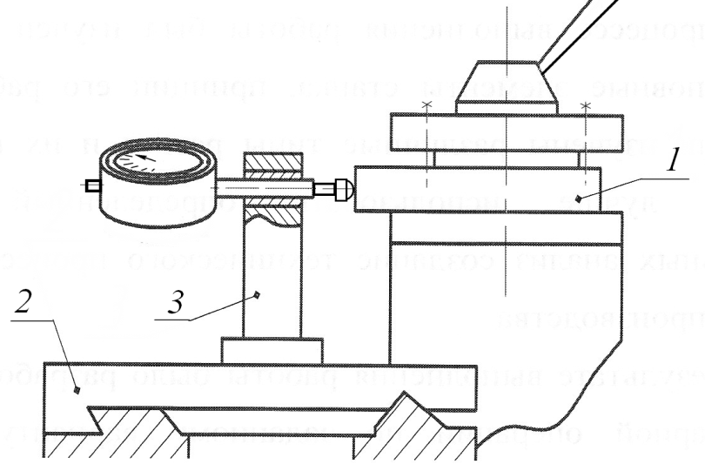

Рис. 1 Схема экспериментальной наладки к опыту 1

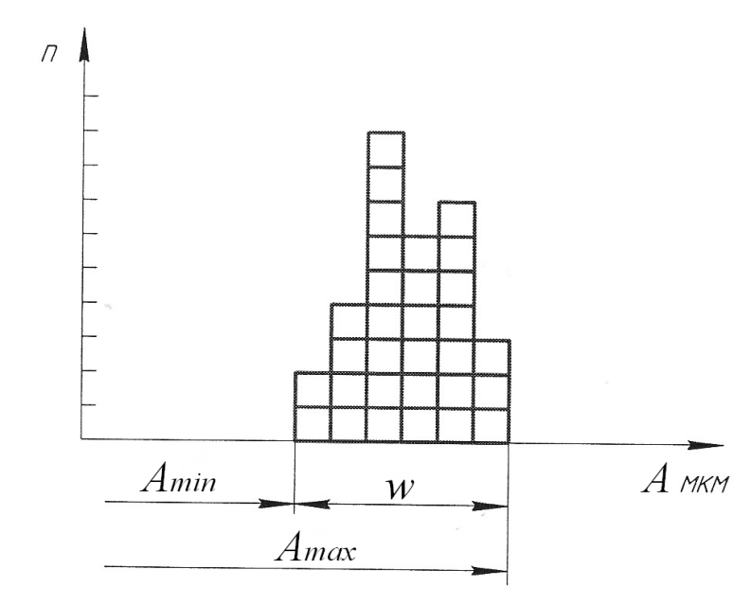
Рис. 2. Гистограмма распределения погрешности регулирования резца.

Опыт 2.

Задача: изучение погрешности регулирования (установки) режущего инструмента на размер по жесткому упору.

Оборудование, инструменты, заготовки

Оборудование: токарно-револьверный станок 1341.
Инструмент: индикаторная стойка с индикатором; упор.

Порядок выполнения работы

- Составить эскиз измерения погрешности регулирования инструмента по жесткому упору (рис. 3) и подготовить таблицу для регистрации результатов измерения (см. табл.1).
- Собрать на станке экспериментальную наладку:
- в одной из позиций револьверной головки станка установить упор 1;
- жестким станочным упором 2, ограничивающим продольное перемещение револьверной головки, обеспечить положение упора 1 от шпинделя станка на расстоянии достаточном для размещения на его станине индикаторной стойки 3 с индикатором;
- установить на станине станка перед револьверной головкой индикаторную стойку 3 с индикатором, обеспечив натяг между индикатором и упором 1 в 1…2 мм. Стрелку индикатора установить на ноль.
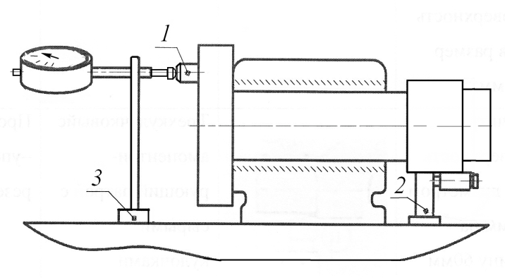
Рис. 3. Схема экспериментальной наладки к опыту 2

- Отвести револьверную головку от индикатора, повернуть ее на один оборот и вернуть исходное положение, перемещая до жесткого станочного упора 2. Снять измерение с индикатора, показывающего величину погрешности регулирования (установки) инструмента по жесткому упору.
- Опыт провести 40 ÷ 50 раз.
- Обработать результаты измерения в порядке, изложенном в пп. 5 – 6 опыта 1.

Опыт 3.

Задача: Изучение погрешности регулирования (установки) режущего инструмента по эталону с помощью металлического (бумажного) щупа.

Оборудование, инструменты, заготовки

Оборудование: токарно-винторезный станок 1К62.
Инструмент: экспериментальна оправка (эталон) с индикатором; призматический брусок, имитирующий резец; металлический (бумажный) щуп.

Порядок выполнения работы

- Составить схему измерения погрешности регулирования (установки) резца по эталону с помощью металлического (бумажного) щупа (рис. 4) и подготовить таблицу для регистрации результатов измерения (см. табл.1).
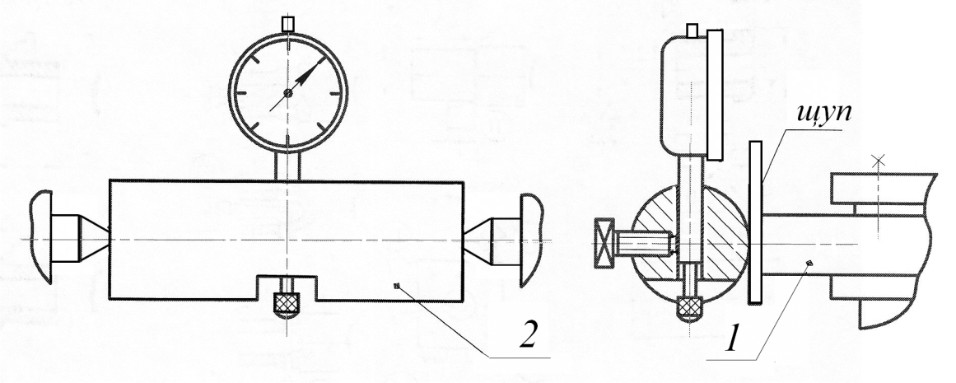

Рис. 4. Схема экспериментальной наладки к опыту 3.

- Собрать на станке экспериментальную наладку:
  - установить в резцедержателе станка призматическую пластину 1, имитирующую резец;
  - на центра станка установить экспериментальную оправку (эталон) 2 с индикатором таким образом, чтобы оправка была обращена к пластине 1 цилиндрическим участком.
- Перемещением резцедержателя в поперечном направлении установить пластину 1, имитирующую резец, относительно оправки – эталона 2 через металлически (бумажный) щуп, таким образом, чтобы щуп 3 плотно, но без заедания, проходил между ними, т. е. осуществить наладку станка.
- Повернуть на центрах оправку таким образом, чтобы ножка индикатора упиралась в торец пластины 1 (положение контроля). Обеспечить индикатору натяг в 1…2 мм и поставить его стрелку на ноль.
- Отвести резцедержатель от оправки, повторить наладку станка, повернуть оправку в положение контроля, снять измерение с индикатора, показывающего величину погрешности регулирования (установки) резца по эталону с помощью щупа.
- Опыт провести 40 ÷ 50 раз.
- Обработать результаты измерения в порядке, изложенном в п.п. 5, 6 опыта 1.
Отчет о работе

Отчет должен содержать:
Наименование, цель, содержание работы.
По каждому опыту дать сведения об оборудовании, инструменту, дать схему измерения, результаты измерения; расчеты статических характеристик, гистограммы распределения.
Краткие выводы. В выводах указать точность регулировки (установки) инструмента при исследуемых способах настройки станка, область их применения.

Работа № 7. ИССЛЕДОВАНИЕ ТОЧНОСТИ ОБРАБОТКИ

ДЕТАЛЕЙ СТАТИСТИЧЕСКИМИ МЕТОДАМИ

Цель работы – изучить статистический метод исследования точности обработки деталей на станках.

Теоретические положения

В процессе обработки деталей под действием многих факторов возникают погрешности обработки — рассеяние размеров, отклонения формы и расположения поверхностей и другие.
Для отдельных партий деталей, обрабатываемых при одной настройке станка, погрешности обработки можно разделить на:
- систематические постоянные, возникающие из-за неточной установки инструмента на размер, неточности приспособления или станка и других причин;
- систематически изменяющиеся связанные, например, с температурными деформациями технологической системы, износом инструмента и т. п.;
- случайные погрешности, вызываемые разными факторами переменного характера, например, колебаниями твердости заготовок, неравномерным припуском, непостоянством сил зажима и т. д.
Систематические погрешности вызывают смещение середины распределения партии деталей относительно середины поля допуска. Случайные погрешности вызывают рассеяние размеров (и других параметров) обрабатываемых поверхностей детали.

Методика исследований

Исследование точности обработки методом математической статистики согласно в простейшем виде выполняется по следующей схеме:
1. Берется достаточно большая выборка (50-100 шт. и более) деталей из партии, обработанных на станке с постоянной настройкой.
2. Измеряют размеры поверхностей (или какие-либо другие параметры), весь ряд размеров разбивается на 7-10 равных интервалов, по которым группируются детали.
3. Рассчитывают статистические характеристики выборки, а именно:
а) среднее арифметическое значение размеров в выборке (середина распределения)
$\bar{х}=\frac{1}{п}\sum{х_{i}}n_{i}$ (1)
где х_{i} — размеры отдельных деталей; n_{i} — количество деталей данного размера; n — общее количество деталей в выборке,
б) смещение середины распределения относительно середины поля допуска
с = $\bar{х}$ - хo (2)
где хo — размер середины поля допуска по чертежу.
Значения х_{о} находят алгебраическим суммированием номинального размера и координаты середины поля допуска. Смещение указывает на погрешности настройки.
в) среднее квадратичное отклонение
$s=\sqrt{\frac{1}{n}\sum{{\left(x_{i}−\bar{x}\right)}^{2}}n_{i}}$ (3)
Среднее квадратичное отклонение есть мера рассеивания случайной величины (например, размеров деталей) и характеризует точность операции. Принято считать точность обработки удовлетворительной, если выполняется условие
6 s ≤ Т, (4)
где Т — допуск на контролируемый размер.
- Определяют вероятный процент годных деталей и процент брака.
В случае, когда распределение размеров деталей, обрабатываемых на станках, близко описывается законом нормального распределения, вероятный процент годных деталей находится
$Р_{\text{годн}}=\left[Ф_{\left(и_{1}\right)}+Ф_{\left(и_{2}\right)}\right]\text{100}$ (5)
где Ф(и₁), Ф(и₂) — интегральная функция распределения, значения которой приведены в табл. 1.
$u_{1}=\frac{T2+c}{s}$; $u_{2}=\frac{T2−c}{s}$; (6)
где с – смещение середины распределения, вычисляемое по формуле (2).
Процент брака вычисляют по формуле
Р_{бр} = 100 – Р_{годн.} (7)
Таблица 1

Значения функции $Ф_{\left(и\right)}=\frac{1}{\sqrt{2π}}\int_{о}^{и}{е^{−\frac{и^{2}}{2}}}\text{du}$
$$u$$ | $$Ф(u)$$ | $$u$$ | $$Ф(u)$$ | $$u$$ | $Ф(u)$
0,00 | 0,0000 | 1,05 | 0,3531 | 2,10 | 0,4821
0,05 | 0,0199 | 1,10 | 0,3643 | 2,15 | 0,4842
0,10 | 0,0398 | 1,15 | 0,3749 | 2,20 | 0,4861
0,15 | 0,0596 | 1,20 | 0,3849 | 2,25 | 0,4878
0,20 | 0,0793 | 1,25 | 0,3944 | 2,30 | 0,4893
0,25 | 0,0987 | 1,30 | 0,4032 | 2,35 | 0,4906
0,30 | 0,1179 | 1,35 | 0,4115 | 2,40 | 0,4918
0,35 | 0,1368 | 1,40 | 0,4192 | 2,45 | 0,4929
0,40 | 0,1554 | 1,45 | 0,4265 | 2.50 | 0,4938
0,45 | 0,1736 | 1,50 | 0,4332 | 2,55 | 0,4945
0,50 | 0,1915 | 1,55 | 0,4394 | 2,60 | 0,4953
0,55 | 0,2088 | 1,60 | 0,4452 | 2,65 | 0,4960

Продолжение табл.1
Значение функции Ф(u)

0,60 | 0,2257 | 1,65 | 0,4505 | 2,70 | 0,4965
0,65 | 0,2422 | 1,70 | 0,4554 | 2,75 | 0,4970
0,70 | 0,2580 | 1,75 | 0,4599 | 2,80 | 0,4974
0,75 | 0,2734 | 1,80 | 0,4641 | 2,85 | 0,4978
0,80 | 0,2881 | 1,85 | 0,4678 | 2,90 | 0,4981
0,85 | 0,3023 | 1,90 | 0,4713 | 2,95 | 0,4984
0,90 | 0,3159 | 1,95 | 0,4744 | 3,00 | 0,4986
0,95 | 0,3289 | 2,00 | 0,4772 | 3,10 | 0,4990
1 | 0,3413 | 2,05 | 0,4798 | 3,2 | 0,4993

5. Строят график эмпирического распределения (полигон распределения). Для этого по оси абсцисс откладывают размеры середины интервалов, а по оси ординат — количество деталей, попадающих в данный интервал, наносят точки, которые затем соединяют прямыми (см. рис. 1).
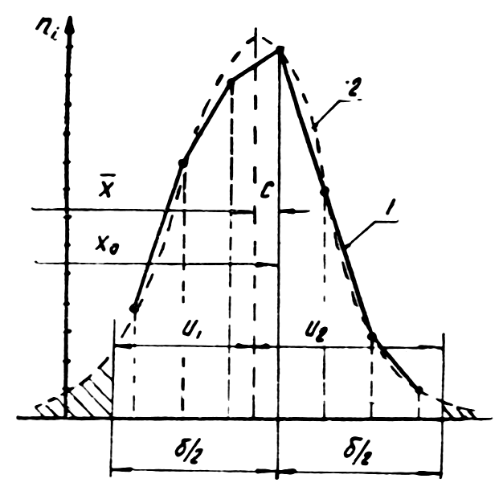
Рис. Полигон 1 и кривая нормального распределения 2

6. На графике в том же масштабе строят кривую нормального распределения (симметрично относительно $\bar{х}$). Для построения наносят несколько точек, которые соединяют плавной кривой. Если принять за начало координат середину распределения $\bar{х}$, координаты точек будут соответствовать данным, приведенным в табл. 2.

Таблица 2

Координаты точек

$$x$$ | $$0$$ | $$0,5s$$ | $$1s$$ | $$1,5s$$ | $$2s$$ | $$2,5s$$ | $$3s$$
$$у$$ | $$0,\text{40}b$$ | $$0,\text{35}b$$ | $$0,\text{24}b$$ | $$0,\text{13}b$$ | $$0,\text{05}b$$ | $$0,\text{02}b$$ | $$0,\text{004}b$$
где $b=\frac{Δx⋅n}{s}$. При этом Δх — величина интервала размеров; n — количество деталей в выборке; s — среднее квадратичное отклонение.

При более глубоких исследованиях выполняют проверку гипотезы «случайности» выборки, оценки близости опытного распределения к выбранному теоретическому (в частности, к нормальному распределению) равенства средних значений, дисперсии и другие.

Содержание работы

В работе предусматривается обработка партии деталей (не менее 50 штук), при неизменной настройке станка, последующие измерения деталей, вычисления статистических характеристик и анализ точности обработки. Исследуют такие операции, как, например, бесцентровое шлифование валиков, зенкерование или развертывание втулок, автоматная обработка и др., варьируя задания по размерам и видам контролируемых поверхностей. Допуски на размеры, необходимые в связи с расчетами, даются преподавателем, исходя из средней точности обработки на данных станках и стандартных значений допусков (см. табл.3).

Оборудование, инструмент, заготовки

Оборудование: токарно-револьверный, бесцентрово-шлифовальный, вертикально-сверлильный станки, токарный автомат и другие.
Инструмент: режущий - резцы, сверла, развертки, абразивный инструмент; измерительный - микрометры, нутромеры и другие универсальные инструменты с точностью измерения не менее 0,01 мм.
Заготовки: прутки, трубы, штучные заготовки, диаметром 15-20 мм, материал - сталь 35, 45.

Порядок выполнения работы

- Составить эскиз детали и схему операции с указанием станка, приспособления, инструментов, режимов резания. Подготовить таблицы для записи результатов измерений и расчетов.
- Обработать партию деталей (50-70 штук) при постоянной настройке станка.
- Измерить обработанные поверхности универсальными измерительными инструментами или приборами. Цена делений на шкале инструмента (прибора) должна быть не больше 10% от величины допуска контролируемого параметра. Измерения выполнять 2 - 3 раза, среднее арифметическое записать.
- Разбить полученные размеры на интервалы, сгруппировать детали по интервалам. Установить средние значения интервалов. Заполнить табл. 4.
Таблица 3
Допуски основных отверстий, мкм

Интервалы  размеров,  мм | Значения допусков IT, мкм, для квалитетов
Интервалы  размеров,  мм | 6 | 7 | 8 | 9 | 10 | 11 | 12 | 13 | 14
Св.3 до 6 | 12 | 12 | 18 | 30 | 48 | 75 | 120 | 180 | 300
» 6 » 10 | 15 | 15 | 22 | 36 | 58 | 90 | 150 | 220 | 360
» 10 » 18 | 18 | 18 | 27 | 43 | 70 | 110 | 180 | 270 | 430
» 18 » 30 | 21 | 21 | 33 | 52 | 84 | 130 | 210 | 330 | 520
» 30 » 50 | 25 | 25 | 39 | 62 | 100 | 160 | 250 | 390 | 620
» 50 » 80 | 30 | 30 | 46 | 74 | 120 | 190 | 300 | 460 | 740
» 80 » 120 | 35 | 35 | 54 | 87 | 140 | 220 | 350 | 540 | 870
» 120 » 180 | 40 | 40 | 63 | 100 | 160 | 250 | 400 | 630 | 1000
» 180 » 250 | 46 | 46 | 72 | 115 | 185 | 290 | 460 | 720 | 1150
» 250 » 315 | 52 | 52 | 81 | 130 | 210 | 320 | 520 | 810 | 1300
» 315 » 400 | 57 | 57 | 89 | 140 | 230 | 360 | 570 | 890 | 1400
» 400 » 500 | 63 | 63 | 97 | 155 | 250 | 400 | 630 | 970 | 1550

$\bar{х}=\text{1003}:\text{50}=\text{20},\text{06};s=\sqrt{\frac{0,\text{0402}}{\text{50}}}=0,\text{0284}$ мм
- Вычислить статистические характеристики по формулам (1 - 3).
- Найти вероятный процент годных и бракованных деталей по формулам (5 - 7).
- Определить процент брака, исходя из точности операции (без учета погрешности настройки, то есть при с = 0).
- Определить процент брака, вызываемый погрешностью настройки (путем вычисления разницы значений, найденных по п. 6 и 7).
- Сравнить поле рассеивания 6s с допуском Т. Используя табл. 3, определить, по какому квалитету точности выполняется операция.
- Построить полигон распределения (1) и кривую нормального распределения (2) (на одном графике) — см. рис.
Таблица 4
Расчетная таблица (пример)
d = 20^{+0,14}; Т = 0,14; хо = 20,07 мм.
$\bar{х}=\text{1003}:\text{50}=\text{20},\text{06};s=\sqrt{\frac{0,\text{0402}}{\text{50}}}=0,\text{0284}$мм
С целью упрощения вычислений можно назначать расчетный «нуль», за который принимать величину x_{i} при наибольшем значении n_{i}, тогда формулы (1) и (3) будут иметь вид:
$\bar{x}=a+\frac{1}{n}\sum{\left(x_{i}−a\right)n_{i}}$ (1)′

$s=\sqrt{\frac{1}{n}\sum{{\left(x_{i}−a\right)}^{2}n_{i}−{\left(\bar{x}−a\right)}^{2}}}$ (3)′

где a — расчетный «нуль».
В примере принято значение a = 20,07 мм.
Результаты расчетов поместить в табл.5.
Таблица 5
Результаты расчетов

Отчет по работе

В отчете необходимо указать:
- Наименование и краткое содержание работы.
- Эскиз детали, схему операции с наименованием станка, инструментов, данных о режимах резания и размерах обрабатываемых поверхностей.
- Схему измерения, наименование измерительного инструмента, точность измерений. Результаты измерений.
- Расчеты статистических характеристик.
- Вероятный процент выхода годных деталей и брака (с подразделение по видам погрешностей).
- Квалитет точности выполняемой операции.
- Графики опытного и теоретического распределения размеров.
- Краткие выводы. В выводах указать возможные причины, вызывающие систематические и случайные погрешности обработки на исследуемой операции и предложить меры по уменьшению этих погрешностей.

Работа № 8. Влияние режимов резания и геометрии
инструмента на шероховатость обрабатываемой
поверхности

Цель работы – изучение влияния режимов резания и геометрии режущего инструмента на шероховатость обрабатываемой поверхности и приобретение навыков в постановке эксперимента.

Теоретические положения

Шероховатостью поверхности называется совокупность неровностей с относительно малыми шагами, образующих рельеф поверхности детали.
Неровности поверхности образуются в результате пластических деформаций, явлений отделения стружки и трения инструмента при обработке. Величина неровностей зависит от метода обработки, режимов резания, свойств обрабатываемого материала, геометрии, качества заточки инструмента и других факторов.
Различают продольную шероховатость поверхности, измеряемую в направлении главного движения резания и поперечную шероховатость, измеряемую в направлении движения подачи. При отсутствии вибрации станка и детали поперечная шероховатость обычно имеет большую величину, чем продольная.
Шероховатость поверхности согласно стандарту РФ оценивают по трем высотным параметрам $R_{a}\text{, }R_{z}$, R_{max}, двум шаговым параметрам S и S_{m} и по относительной опорной длине микропрофиля $t_{p}$. При выполнении настоящей работы для оценки шероховатости используются два параметра: среднее арифметическое отклонение профиля $R_{a}$ и высота неровностей $R_{z}$.
Установлено 14 классов шероховатости поверхностей, для которых максимальное числовое значение шероховатости при базовой длине l должно соответствовать указанным в табл. 1. Базовая длина l – минимальная длина участка поверхности, не6обходимая для измерения шероховатости.
Для измерения шероховатости используют щуповые приборы (профилометры и профилографы) и специальные микроскопы (двойные и интерференционные). Косвенно оценить шероховатость можно визуальным сравнением контролируемой поверхности с эталонной.

Таблица 1
Классы шероховатости поверхности по ГОСТ 2789 – 73

Класс шероховатости | $$R_{a}$$  мкм | $$R_{z}$$  мкм | Базовая длина $l,$мм
1  2  3 | 80; 63; 50*; 40  40; 32; 25*; 20  20; 16; 12,5*; 10 | 320; 250; 200; 160  160; 125; 100; 80  80; 63; 50; 40 | 8,0
4  5 | 10,0; 8,0; 6,3*; 5,0  5,0; 4,0; 3,2*; 2,5 | 40; 32; 25; 20  20; 16; 12,5; 10,0 | 2,5
6  7  8 | 2,5; 2,0; 1,6*; 1,25  1,25; 1,0; 0,80*; 0,63  0,63; 0,50; 0,40*; 0,32 | 10,0; 8,0; 6,3  6,3; 5,0; 4,0; 3,2  3,2; 2,5; 2,0; 1,60 | 0,8
9  10  11  12 | 0,32; 0,25; 0,20*; 0,16  0,16; 0,125; 0,10*; 0,08  0,08; 0,063; 0,05*; 0,04  0,04; 0,032; 0,025*; 0,02 | 1,6; 1,25; 1,00; 0,80  0,80; 0,630,50; 0,40  0,40; 0,32; 0,25; 0,20  0,20; 0,16; 0,125; 0,10 | 0,25
13  14 | 0,02; 0,016; 0,012*;0,01  0,01; 0,08 | 0,1; 0,08; 0,063; 0,05  0,05; 0,04; 0,032 | -

Требования к шероховатости поверхности устанавливают путем указания числового значения (наибольшего, наименьшего или диапазона значений параметра и значений базовой длины, на которой происходит определение параметра). Например, предпочтительные числовые значения параметра $R_{a}$ в табл.1 обозначены звездочкой. Шероховатость поверхности существенно влияет на эксплуатационные свойства деталей машин: износостойкость, контактную жесткость, усталостную прочность и другие.
Как показано в табл.2, назначаемые параметры шероховатости поверхности должны быть согласованы с требованиями к эксплуатационным свойствам поверхности деталей.

Таблица 2
Эксплуатационные свойства поверхности
и обеспечивающие их параметры шероховатости

Эксплуатационное  свойство поверхности | Параметры шероховатости и характеристики
Износостойкость | $R_{a}(R_{z}), t_{p},$направление неровностей
Усталостная прочность | $R_{\text{max}}, S_{m}, S,$ направление неровностей
Контактная жесткость | $$R_{a}(R_{z}), t_{p}$$
Прочность соединения | $$R_{a}(R_{z})$$
Герметичность соединения | $$R_{a}(R_{z}), R_{\text{max}}, t_{p}$$
Виброустойчивость | $R_{a}(R_{z}), S_{m}, S$, направление неровностей

Содержание работы

Работа заключается в обработке участков вала на токарном станке с различными режимами резания и резцами с различными радиусами при вершине; измерении шероховатости (в направлении подачи) по параметру $R_{z}$ на микроскопе МИС 11 (для классов шероховатости 4 – 9) и по параметру R_{a} на профилометре 240 (для классов 6 – 12); построении графиков и установлении зависимостей. Схема обработки показана на рис. 1, примерные режимы резания даны в табл. 3.

Оборудование, инструмент, заготовки

Оборудование: токарный станок.
Приспособления: трехкулачковый патрон, центр заданий.
Инструмент: режущий – резцы проходные быстрорежущие или твердосплавные (геометрию резцов см. рис. 1); измерительный – штангенциркули, набор эталонов шероховатости, микроскоп МИС-11, профилометр модели 240.
Заготовки: валы с канавкам, диаметром 40 – 50 мм, длиной 250 мм, материал – сталь 45, 40Х, чугун.

Таблица 3
Шероховатость обработанной поверхности

№ опы
тов

Переменные величины

Значения величин

Шероховатость

s , мм/об
v,
м/мин
r ,
мм
R_{a}, мкм
R_{z}, мкм

1
2
3
4

5
6
7
8

9
10
11
12

Подача
»
»
»
Скорость
»
»
»

Радиус
»
»
»

0,15
0,30
0,47
0,5
0,30
»
»
»

0,30
»
»
»

50
»
»
»
20
50
80
100

50
»
»
»

1
»
»
»
1
»
»
»

1
2
3
4

П р и м е ч а н и я : 1. Режимы резания даны ориентировочные, в таблицу заносить фактические режимы обработки.
2. Глубину резания во всех опытах брать 1 мм.
3. Опыты 2, 6 и 9 можно объединить.

Порядок выполнения работы

1. Составить схему обработки вала (рис.1). Указать на схеме модель станка, геометрию и материал инструмента, размеры и материал заготовки.
2. Подготовить таблицы для записи результатов опытов.
3. Рассчитать числа оборотов заготовки для разных скоростей резания по фактическому диаметру заготовки с учетом паспортных данных станка.
4. Закрепить заготовку на станке, установить нужные режимы резания и закрепить резец.
5. Обработать первый участок вала, затем, изменяя значения параметров согласно табл. 2, обработать второй участок и т.д.

6. Оценить класс шероховатости обработанных участков вала путем
сравнения с эталонами.
7. Измерить высоту неровностей участков вала на микроскопе
МИС-11 (об измерении см. ниже). Заполнить табл. 4.
8.Измерить среднее арифметическое отклонение профиля на профило-
метре-240. Заполнить табл. 5.
9.Заполнить табл. 3. Сравнить результаты измерений шероховатости на микроскопе и профилометре.
10. Построить графики зависимостей $R_{z}$= f₁(s), $R_{z}$= f₂(v), R _{z} = f₃ (r) и выполнить их анализ.

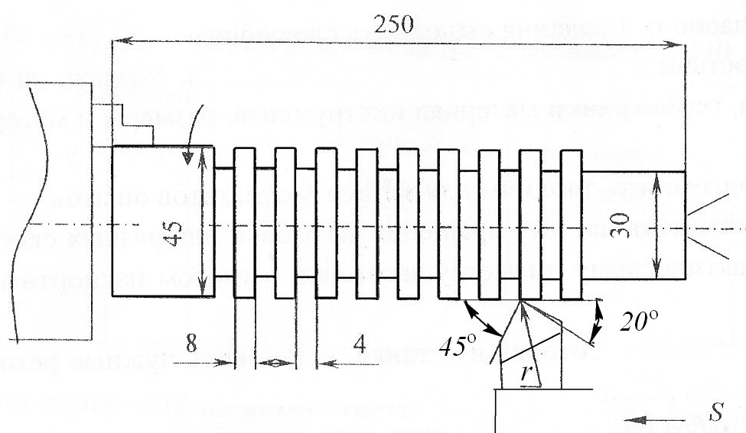

Рис.1. Схема обработки вала

Таблица 4
Результаты измерения $R_{z}$ на микроскопе МИС-1

Номер  опытов | Измерение |  |  | Среднее  значение $R_{z}$, мкм | Класс шероховатости
Номер  опытов | 1-е | 2-е | 3-е | Среднее  значение $R_{z}$, мкм | Класс шероховатости
1
2
…
12

Таблица 5
Результаты измерений профиля на профилометре 240

Номер  опытов | Измерение |  |  | Среднее  значение $R_{a}$  мкм | Значение$R_{z}$  в переводе с $R_{a}$  мкм | Класс  шероховатости
Номер  опытов | 1-е | 2-е | 3-е | Среднее  значение $R_{a}$  мкм | Значение$R_{z}$  в переводе с $R_{a}$  мкм | Класс  шероховатости
1
2
…
12

Измерение шероховатости поверхности
на микроскопе МИС-11
Измерения основаны на определении величин неровностей, видимых в окуляре микроскопа как результата отражения от вершин и впадин узкого светового луча, падающего под углом 45⁰ к поверхности. Принципиальная схема измерения показана на рис.2а. Согласно схеме

b = c · N = h$\sqrt{2}N$, (1)
откуда
h = b : N $\sqrt{2}$, (2)
где h – высота неровностей поверхности;
N – увеличение объектива микроскопа.
Величина $b$ определяется с помощью микрометрического барабанчика окуляра. Для этого горизонтальная нить окуляра совмещается сначала с гребнем, а затем со впадиной наиболее резкой стороны контура неровностей – рис. 2б. При таком передвижении нити показания барабанчика (разность отсчетов делений) будут равны некоторой величине d. С учетом того, что направление перемещения нити и измеряемой высоты составляют угол 45^{о},
b = d : $\sqrt{2}$. (3)
Подставив (1.3) в выражение (1.2), получают

h = d : 2N, (4)
или в микронах
h = 10d : 2N = d (5 : N), (5)
где d – количество делений на барабанчике (цена деления 0,01 мм).
Для измерения поверхностей различной шероховатости нужно ставить соответствующие сменные объективы согласно табл. 6.
Для определения $R_{z}$ выбирают в поле зрения микроскопа пять наибольших неровностей, измеряют высоту каждой и вычисляют по формуле

$R_{z}=\frac{h_{1}+h_{2}+h_{3}+h_{4}+h_{5}}{5},$ мкм (6)

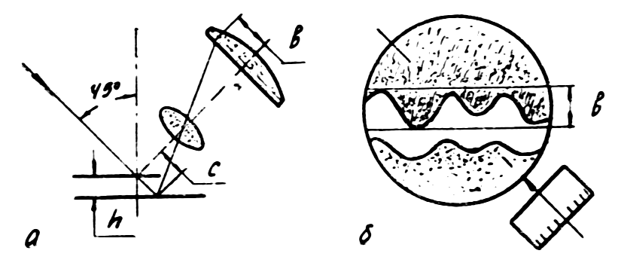
Рис. 2. Схема измерения шероховатости
а – принципиальная схема, в - вид в окуляре
Таблица 6
Сменные объективы микроскопа МИС-11

Параметры микроскопа

Классы шероховатости

4 - 6
5 – 8
7 – 8
8 – 9

Фокусное расстояние объектива, мм
Увеличение N
Значение (5: N)
25,0
5,8
0,86
13,9
10,5
0,48
8,2
18,0
0,28

4,3
34,5
0,15

Измерение выполняют 2 – 3 раза на разных участках поверхности. Погрешности измерения на микроскопе МИС-11 около $±$15%.

Измерение шероховатости поверхности
на профилометре модели 240
Измерение основано на ощупывании алмазной иглой исследуемой поверхности (рис. 3а).
При измерении головка датчика с иглой 1, микродвигателем перемещается по участку поверхности на расстояние не менее базовой длины. Неровности поверхности вызывают осевые перемещения иглы и колебания, связанного с ней якоря магнита 2 датчика, в результате чего изменяется индуктивность и напряжение в катушках магнитной системы. Напряжение после усиления подается на показывающий прибор, смонтированный в электронном блоке 3 профилометра.

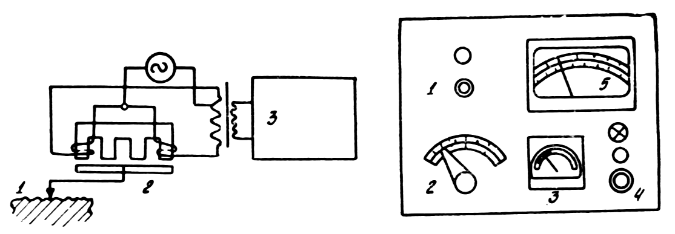
а) в)

Рис. 3. Измерение шероховатости на профилометре
а – схема; б – панель электронного блока прибора

Для работы профилометр следует включить в сеть за 20 минут до начала измерения для прогрева. Переключатель 2 (рис. 3б) установить в положение, соответствующее предполагаемому классу чистоты контролируемой поверхности (в пределах 6 – 12 класса). Деталь положить на столик прибора и осторожно опустить датчик на поверхность. Корпус датчика должен быть параллельным проверяемой поверхности.
Вращением рукоятки 1 установить стрелку прибора 3 в пределах темного сектора шкалы. Нажать кнопку 4 «пуск» и произвести отсчет значений $R_{a}$ по шкале показывающего прибора 5.Стрелка прибора 5 на нуль возвращается при поворотном движении кнопки «пуск».
Правильность измерений на профилометре устанавливается периодической проверкой настройки датчика и показывающего прибора по эталонам шероховатости. Погрешность показаний прибора $±$16%.

Отчет о работе
Отчет должен содержать:
Наименование и краткое описание работы.
Схему обработки вала. На схеме указать название и модель станка, материал заготовки и инструмента, геометрию разреза.
Схемы измерения шероховатости на микроскопе МИС-11 и профилометре-240, краткие характеристики приборов, точность измерения, таблицы измерений.
Таблицу результатов опытов (табл. 3).
Графики зависимостей высоты неровностей от факторов:
подачи, скорости резания и радиуса при вершине резца.
Выводы о проделанной работе.

ОГЛАВЛЕНИЕ

Предисловие ……………………………………………………………….. 3

Работа № 1. Размерные связи исполнительных поверхностей
изделия ……………………………………………………… 4
Работа № 2. Изучение структуры операции и ее техническое
нормирование ……………………………………………….. 9
Работа № 3 Погрешность базирования деталей ………………………. 17
Работа № 4 Жесткость технологической системы и точность
обработки …………………………………………………… 23
Работа № 5 Влияние отжатий технологической системы на
копирование погрешностей заготовки ………………….. 29
Работа № 6 Погрешность регулирования положения
инструмента при наладке станка …………………………. 33
Работа № 7 Исследование точности обработки деталей
статистическими методами ……………………………… 40
Работа № 8 Влияние режимов резания и геометрии инструмента
на шероховатость обрабатываемой поверхности ……….. 48

ОСНОВЫ ТЕХНОЛОГИИ МАШИНОСТРОЕНИЯ
Методические указания к лабораторным работам

Составители
ЖЕЛОБОВА Татьяна Александровна
ЖАРКОВ Николай Владимирович

Ответственный за выпуск – зав. кафедрой доцент А.В.Жданов

Редактор
Корректор
Компьютерная верстка

ЛР № . Подписано в печать .12
Формат . Гарнитура Таймс.
Редакционно-издательский комплекс
Владимирского государственного университета
600000, Владимир, ул. Горького, 87

